Работа с картиной
Музея современного искусства Эрарта
Ф.Волосенков «Явление бога Волоса в виде зарождающегося космоса»
А.Шнитке Concerto grosso №1 Рондо

Выполнила :
Учитель музыки
Демурина Людмила Владимировна
ГБОУ СОШ №461
Колпинский район

Санкт-Петербург 2012

Работа с картиной
Музея современного искусства Эрарта
Ф.Волосенков «Явление бога Волоса в виде зарождающегося космоса»
А.Шнитке Concerto grosso №1 Рондо
Цель:
Показать ,как разные виды искусства- музыка и живопись воплотили одно и то же жизненное содержание.

План работы:
Задание №1

1.Послушать музыку А.Шнитке Concerto grosso №1 Рондо.
2.Познакомить с творчеством композитора.
3.Оъяснить название произведения.

Задание №2
Найти картину, которая на ваш взгляд схожа по эмоциональному воздействию с музыкой А.Шнитке.
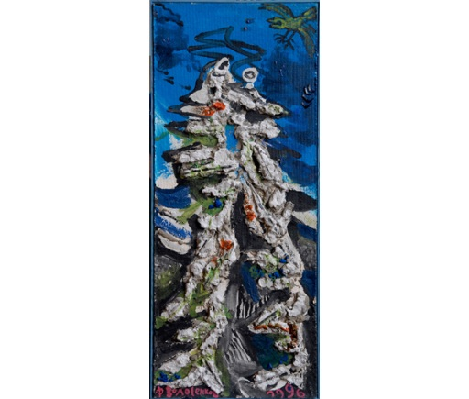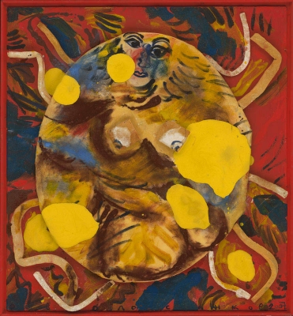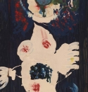

Задание №3
Работа с картиной.
1.Объяснить свой выбор ,опираясь на средства музыкальной выразительности и цветовую гамму картины. Аргументируйте свой выбор.
2Кто герой картины?
3Как вы думаете, что заинтересовало художника в этом сюжете?
4.Проследите динамическое развитие в картине и музыке. Есть ли та динамика ,которую вы ощущаете в музыке в выбранной картине?
5Выберите эмоциональные термины, которые на ваш взгляд характеризуют картину и музыку.
6.Какая геометрическая фигура лежит в основе замысла картины?
7Что общего между формой произведения и композиционным замыслом картины?
5. Задание №4
Повторное прослушивание музыкального произведения.
1Какие чувства и переживания вызывает музыка А.Шнитке. Что заставляет так думать?
2Что хотел сказать нам композитор, используя форму рондо и художник своим композиционным замыслом картины? Аргументируйте свой ответ.
3.Что общего в эмоциональном исполнении музыки и настроением картины?
4Какие инструменты созвучны с картиной?
5.Как музыка А.Шнитке передает основной замысел картины?
6. Почему именно форма рондо схожа с основным замыслом его картины?

Домашнее задание:
-Используя интернет-ресурсы, познакомиться с картинами художника Ф.Волосенкова ,связанными с богом Волосом и ответить почему именно Волос стал основным героем картин художника .
(Велес — один из величайших богов древнего мира. Его главным деянием стало то, что Велес привел сотворенный мир в движение. День стала сменять ночь; за зимой неизбежно следовали весна, лето и осень. Это положило основу повторению одних и тех же жизненных циклов.)

-

